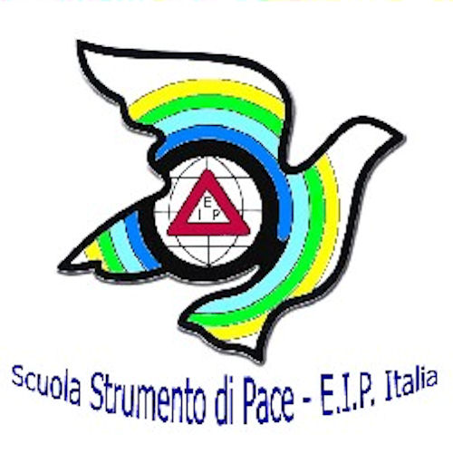

L'Associazione non governativa Scuola Strumento di Pace, E.I.P. “Ecole Instrument de Paix” Italia

Sotto l' Alto Patronato del Presidente della Repubblica

promuove

per l'anno scolastico

2009-2010

XXXIX CONCORSO NAZIONALE

nell' ambito del PROGETTO del MIUR

“Cittadinanza e costituzione”

TEMA
Un Anniversario comune: i 150 anni dell’ Unità d’ Italia.
L’ album della memoria di un popolo
per lavori su segni e simboli, tradizioni, personaggi, scritti ed opere dei protagonisti della nostra storia

E.I.P. ITALIA
ONG riconosciuta dall`UNESCO, che le ha attribuito le Prix Comenius, dal Consiglio d`Europa che l`ha accreditata tra le quattro associazioni esperte nella pedagogia dei diritti umani, gode di statuto consultivo presso l`ONU dal 1967. L’Associazione che
ha meritato per il 2006 le Prix
International “Maitre pour la Paix”
a Bruxelles

Premio “E.I.P. Vittorio e Eugenia Tantucci” di € 250,00 per gli studenti e € 250,00 ai docenti per una composizione in diritti dell’uomo, valori universali riscoperti attraverso gli autori latini.
Premio E.I.P. Marisa Romano Losi CISS -Centro Incontri Stampa Scuola- "Il mio giornale scolastico" in collaborazione con la Federazione Nazionale della stampa.
PREMIO SPORT come strumento di pace per il rispetto del principio di legalità espresso nelle regole sportive del “fair play”.
Premio “E.I.P Poesia giovane Michele Cossu” per lavori di giovani poeti sulla pace e i diritti umani

premio E.I.p FIDIA” Premio “E.I.P. Fidia” di arti figurative e plastiche di € 516.46 “Rappresenta il diritto umano alla cultura”
premio Poesia come Pace “Maria Rita Stacchi” per lavori poetici dei reclusi.
Premio E.I.P- Bruna Lanaro Italia Nostra – UNPLI: “Abbracciamo l’Italia – per un progetto sul patrimonio immateriale.


23 marzo 2010
in collaborazione con
la Maison Internazionale de la Poesie
di Bruxelles
Un’AZIONE DI PACE
con l’iniziativa “I tamburi per la pace”. Suoni e poesie per una primavera di pace nelle scuole e nelle piazze. Aderiscono Comuni, Province e Regioni d’Italia e d’Europa,

Premio Internazionale “E.I.P. Jacques Muhlethaler” intitolato al fondatore dell’E.I.P. Internazionale per un`azione di pace volta ad unire le persone e i popoli.
Trofeo Nazionale “E.I.P. Guido Graziani” intitolata al fondatore dell'E.I.P Italia: Premio annuale itinerante da assegnare alla scuola che abbia realizzato un progetto didattico con il coinvolgimento della comunità scolastica e del territorio.
SEZIONE POLO ONU FAO

Giornata Mondiale
dell’Alimentazione 2009
SEZIONI DEL CONCORSO
organizzate in collaborazione con organizzazioni internazionali

Polo ONU-FAO del Ministero degli Affari Esteri -MIUR e M.BB.AA.CC “L’ Italia con l’ ONU contro la fame nel mondo”L’ E.I.P Italia in collaborazione con le Direzioni Generali MPI, degli Ordinamenti scolastici, della Comunicazione e delle Relazioni Internazionali

Concorso
per lavori creativi sul tema dell’alimentazione:
Il Miglior Spot – Disegno – Inno di Comunicazione sul Diritto all’alimentazione
Scadenza 20 marzo 2010

SEZIONE PREMIO CALASANZIO
XVII EDIZIONE
Il premio istituito dai Padri Scolopi è rivolto alle scuole statali e paritarie di ogni ordine e grado .Tema”Italia e regioni: costumi e tradizioni popolari a confronto”
La tematica potrà essere svolta in forma grafica, letteraria ( racconto, poesia), multimediale CDROM o DVD.
Ogni scuola potrà inviare un solo lavoro entro il 20 marzo 2010 all’ indirizzo dell’ E.I.P Italia.
REGOLAMENTO
Per partecipare alle Sezioni del concorso occorre presentare lavori individuali e/o collettivi, entro il 30 marzo 2010 a mezzo pacco postale o corriere a spese del mittente (fa fede il timbro di spedizione) al seguente indirizzo. I lavori presentati non si restituiscono
E.I.P SCUOLA STRUMENTO DI PACE -Via Orti di Trastevere n. 86 CAP 00153 Roma
- Questo indirizzo è valido solo per la spedizione dei lavori del Concorso.

- L’ indirizzo dell’ associazione è Via di Bravetta 541 -00164 Roma

CERIMONIA DI PREMIAZIONE

26 Ottobre 2010

Roma- Sala delle Conferenze della Biblioteca Nazionale Centrale

Segreteria dell' Associazione
Tel: 06/58332203 - Fax: 06/5800561
e-mail: sirena_eip@fastwebnet.it
Bando integrale sul sito www.eipitalia.it

L' E.I.P. Italia promuove due progetti di solidarietà per garantire ai bambini il diritto allo studio in Africa -Madagascar -isola di Nosy By con l’ Associazione “ i bambini di Manina” ;in Perù –progetto dagli Appenini alle Ande con l’ ILA di Roma

